ЗАЯВКА-АНКЕТА УЧАСТНИКА
В региональном конкурсе “ОТКРЫТИЕ” – 2022
(конкурс молодых педагогов ДОО Подмосковья и их наставников)

 | Общине сведения
1 | 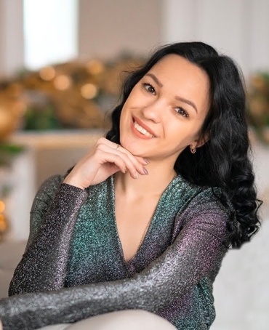 | Вельдина (Моськина) Ксения Александровна  06.02.2000г.д.
Членство в Ассоциации педагогов дошкольных образовательных организаций
Подтверждающий документ: заявление от 01.02.2022

2 |  | Моськина Наталья Викторовна
Членство в Ассоциации педагогов дошкольных образовательных организаций
Подтверждающий документ: заявление от 01.02.2022

 | Контакты
3 | Контактный телефон (рабочий, мобильный) | 5-73-41  8-951-109-95-98
4 | Электронный адрес с активной ссылкой | medvegonocd@gmail.com
 | Образование, повышение квалификации
5 | Базовое образование (полное название учебного заведения), факультет, специальность по диплому, год окончания  учебного заведения | РГБПОУ "Рязанский педагогический колледж».  Специальность: «Специальное дошкольное образования»  Год окончания: 2020г.
6 | Курсы повышения квалификации (база, название курсов, количество часов) | Студентка 2 курса РГУ им. “С.А. Есенина”
 | Работа
7 | Место работы (полное название образовательного учреждения), должность, городской округ | Муниципальное бюджетное дошкольное образовательное учреждение “Детский сад №1 “Медвежонок”.  Должность: Воспитатель  Рязанская область, г. Рыбное
8 | Ф.И.О. заведующего ДОО | Моськина Наталья Викторовна
9 | Общий стаж работы | 3 года
10 | Стаж педагогической работы | 3 года
11 | Стаж педагогической работы в детском саду по специальности | 3 года
12 | Активная ссылка на «Интернет ресурс» | http://medvegonocd.ucoz.net/index/veldina_ksenija_aleksandrovna/0-36
13 | Педагогический аудит «Презентация педагогического кейса (портфолио) (кол-во слайдов), презентация прикреплена и выслана вместе с заявкой.
14 | Методическая разработка мастер-класса (образовательная область, целевой ориентир, на что направлен мастер-класс) в электронном виде прикреплена и выслана вместе с заявкой.

Дата | “____” _________________ 2022г.
Подпись участника | _______________ Расшифровка подписи

